Voorbeeld examenvraag

(I) Maak de databank examen met daarin tabel author en book. De SQL-code om deze databank te maken wordt je toegestuurd via Filezilla (databank.sql).

Pas de code van list.php aan. Dit script genereert een JSON-string met daarin de naam van de geselecteerde auteur en al zijn boeken. De auteur wordt geselecteerd via de parameter id in de URL.

In het onderstaande voorbeeld werd de auteur met id 1 geselecteerd (list.php?id=1)

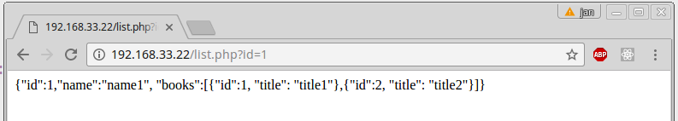
Indien id niet gespecificeerd wordt of indien de auteur met het gevraagde id niet gevonden wordt dan wordt een leeg JSON-object weergegeven. Mochten er zich problemen voordoen bij de interactie met de databank dan wordt een leeg JSON-object weergegeven. Hieronder wordt het resultaat van het script getoond wanneer de MYSQL-databank uitgeschakeld is.

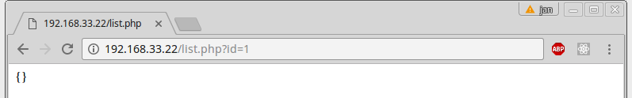
Maak in list.php gebruik van de klassen Author en Book. Deze kan je vinden onder de map Util. De gegevens die uit de databank opgehaald worden, worden gebruikt om een Author-object aan te maken. Dit object wordt omgezet naar een JSON-string via de methode getJSONString uit de interface JsonWritable.

Pas de code in Author.php, Book.php en JsonWritable aan zodanig dat de namespace Util gebruikt wordt.

Zorg dat alle klassen ge-autoload worden in list.php.

(II)

Pas oef3.php aan zodanig dat alle id's van de boeken getoond worden in een select.

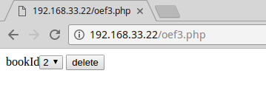

Nadat er op de knop met opschrift delete geduwd wordt, wordt de gebruiker verwezen naar oef3verwerk.php waar de gekozen book verwijderd wordt uit de databank.

